УСТЬ-КЕМСКИЙ ВЕСТНИК

№ 20 от 30.05.2024 года

ПАМЯТКА ПОЖАРНОЙ БЕЗОПАСНОСТИ ДЛЯ ДЕТЕЙ В ПЕРИОД КАНИКУЛ!
У большинства школьников начались каникулы – чудесное время, которое так ожидаемо любым ребенком. Но, как ни странно, на каникулах тоже следует кое о чем позаботиться. Речь идет о правилах пожарной безопасности жизнедеятельности.
Пожары в России, к сожалению, не прекратились, горят леса, горят дома. Пожар – это большая беда. Последствия катастрофы можно измерить деньгами, но человеческие жизни, особенно жизни детей, гибнущих в огне, бесценны. Только строгое, безоговорочное следование всем правилам пожарной безопасности может помочь избежать материальных потерь и человеческих жертв. Дети не читают умных статей, но пожарная безопасность для детей – это превыше всего. Она должна быть обеспечена взрослыми. Научить детей правилам поведения – долг всех взрослых людей (родителей, родственников, педагогов).
В быту человека с самого детства окружает множество электрической бытовой техники, поэтому пожарная безопасность для детей напрямую связана с электрическими приборами. Детей нужно подготовить к тому, что электроприборы, включенные в сеть, таят в себе опасность, что бытовая техника часто становится причиной пожара, если неправильно эксплуатируется. Отсюда появляется неукоснительное правило — игра с электронагревательными приборами опасна для здоровья и для жизни.
Иногда не удается предотвратить пожар, и все же происходит возгорание. К такой ситуации нужно быть готовым всегда, действовать уверенно и быстро. Детей тоже нужно научить правилам поведения при пожаре. Так может проявиться пожарная безопасность для детей на практике. Знание важнейших правил и применение их в сложившейся ситуации позволит спастись самому и помочь близким. Тушить пожар должны взрослые, но дать сигнал тревоги может каждый школьник. Ребенок должен знать, что номер пожарной службы — 01, а по сотовому телефону нужно набирать 112.
Статистика показывает, что обычно от 10 до 15% общего количества пожаров происходит от неосторожного обращения с огнем детей и от того, что мы, взрослые, позволяем им это. Иногда видим, что они разжигают костры на стройках, плохо охраняемых объектах, в лесу, а иной раз в подвалах и чердаках, и равнодушно проходим мимо.
Причинами пожаров с гибелью детей часто становится детская шалость с огнём. Условиями, способствующими этому, явились оставление детей без присмотра и ненадлежащий присмотр за ними. Также гибели детей способствует состояние сна или алкогольное опьянение находящихся рядом взрослых.
Для того, чтобы в Вашу семью не пришла беда надо совсем немного: просто чаще проводить профилактические беседы со своими детьми, объяснять им, к чему может привести шалость с огнем.
Меры по предупреждению пожаров от шалости детей не сложны. Их необходимо запомнить:
Спички хранят в недоступных для детей местах;
Детям запрещается покупать спички, зажигалки, сигареты, пиротехнику (это как правило относится к работникам торговой сети);
Детей нельзя запирать в квартирах одних (сколько трагедий произошло в результате этого);
Запрещается доверять детям наблюдать за топящимися печами и нагревательными приборами;
Нельзя разрешать малолетним детям включать электронагревательные приборы, газовые плиты и т.д.
Обязанность каждого взрослого - пресекать всякие игры с огнём, разъяснять детям их опасность.
Каждый ребенок, независимо от возраста, обязан знать несколько простых правил безопасности. Иначе каникулы могут привести к неприятным последствиям.
Общие правила поведения во время каникул:
Нужно соблюдать все правила пожарной безопасности!
Запрещается разжигать костры!
Необходимо быть осторожным при использовании электрическими приборами, соблюдать технику безопасности при включении и выключении телевизора, электрического утюга, чайника!
Необходимо соблюдать технику безопасности при пользовании газовыми приборами!
Научите детей соблюдению этих простых правил, чтобы быть спокойными за их жизнь и здоровье!
Инструктор по противопожарной профилактике Н.А. Печерская.
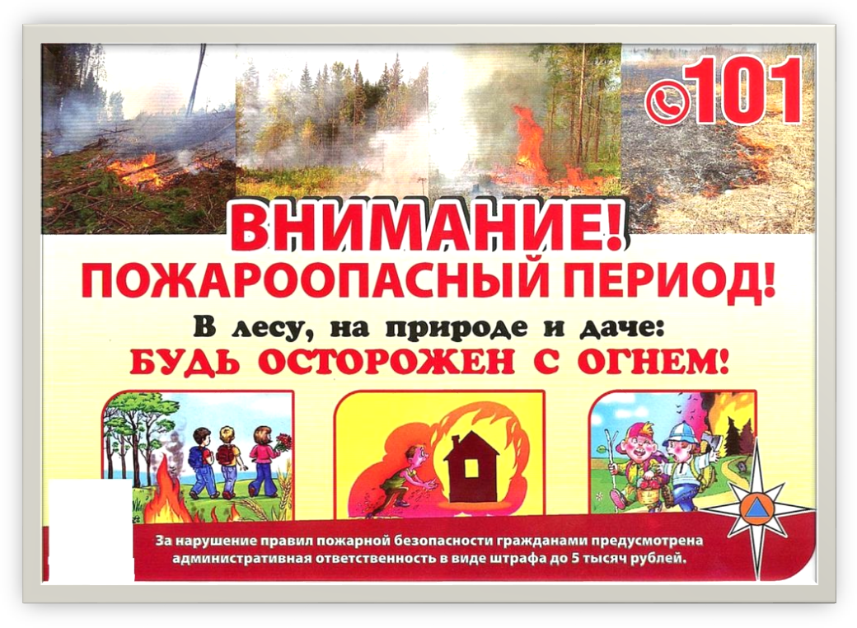

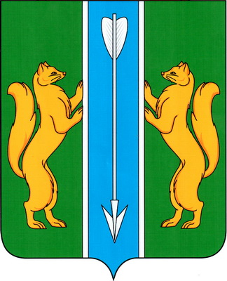

УСТЬ-КЕМСКИЙ СЕЛЬСКИЙ СОВЕТ ДЕПУТАТОВ ЕНИСЕЙСКОГО РАЙОНА
КРАСНОЯРСКОГО КРАЯ

РЕШЕНИЕ

«_15 _»_апреля_2024г. п. Усть-Кемь №_54- 172р_

О внесении изменений и дополнений в Устав
Усть-Кемского сельсовета

В целях приведения Устава Усть-Кемского сельсовета в соответствие с действующим законодательством, руководствуясь Федеральным законом от 06.10.2003 № 131-ФЗ «Об общих принципах организации местного самоуправления в Российской Федерации», Уставом Усть-Кемского сельсовета, Усть-Кемский сельский Совет депутатов РЕШИЛ:
1. Внести в Устав Усть-Кемского сельсовета (далее-Устав) следующие изменения и дополнения:
1.1. Абзац 1 пункта 7 статьи 4 Устава изложить в следующей редакции:
« Муниципальные нормативные правовые акты, затрагивающие права, свободы и обязанности человека и гражданина, муниципальные нормативные правовые акты, устанавливающие правовой статус организаций, учредителем которых выступает муниципальное образование, а также соглашения, заключаемые между органами местного самоуправления, вступают в силу после их официального обнародования, если иное не предусмотрено самим актом, настоящим Уставом или действующим законодательством. Опубликование муниципальных правовых актов, соглашений, заключаемых между органами местного самоуправления, осуществляется в печатном издании «Усть-Кемский вестник» в течение 10 дней со дня принятия (подписания), если иное не предусмотрено самим актом, настоящим Уставом или действующим законодательством».
1.2. Подпункт 1.26 пункта 1 статьи 7 Устава дополнить текстом следующего содержания:
«, участие в реализации молодежной политики, разработка и реализация мер по обеспечению и защите прав и законных интересов молодежи, разработка и реализация муниципальных программ по основным направлениям реализации молодежной политики, организация и осуществление мониторинга реализации молодежной политики в поселении».
1.3. Пункт 3 статьи 17 Устава изложить в следующей редакции:
«3. Муниципальные нормативные правовые акты главы сельсовета, затрагивающие права, свободы и обязанности человека и гражданина, муниципальные нормативные правовые акты главы сельсовета, устанавливающие правовой статус организаций, учредителем которых выступает муниципальное образование, а также соглашения, заключаемые между органами местного самоуправления, вступают в силу после их официального обнародования».
1.4. Пункт 6 статьи 25 Устава изложить в следующей редакции:
«6. Решения Совета депутатов, затрагивающие права, свободы и обязанности человека и гражданина, решения Совета депутатов, устанавливающие правовой статус организаций, учредителем которых выступает сельсовет, а также соглашения, заключаемые между органами местного самоуправления, вступают в силу после их официального обнародования».
1.5. Статью 37 Устава дополнить пунктом 5 следующего содержания:
«5. Для размещения материалов и информации, указанных в пункте 2 настоящей статьи, обеспечения возможности представления жителями Усть-Кемского сельсовета своих замечаний и предложений по проекту муниципального правового акта, а также для участия жителей Усть-Кемского сельсовета в публичных слушаниях с соблюдением требований об обязательном использовании для таких целей официального сайта может использоваться федеральная государственная информационная система "Единый портал государственных и муниципальных услуг (функций)", порядок использования которой установлен Правительством Российской Федерации».
1.6. В пункте 1 статьи 57.1 слова «шести лет» заменить словами «пяти лет».
1.7. В пункте 3 статьи 57.1 Устава слова «шесть лет» заменить словами «пять лет»; слова «четыре процента» заменить словами «пять процентов».
1.8. Пункт 6 статьи 60 Устава изложить в следующей редакции:
«6. Действие подпункта 1.19 пункта 1 статьи 7 Устава приостановлено до 01.01.2026 в соответствии с Законом Красноярского края от 22.12.2023 года № 6-2405 «О приостановлении действия подпункта "л" пункта 1 статьи 1 Закона края "О закреплении вопросов местного значения за сельскими поселениями Красноярского края».
2. Контроль над исполнением настоящего Решения возложить на главу Усть-Кемского сельсовета А.И. Марсала.
3. Решение о внесении изменений и дополнений в Устав Усть-Кемского сельсовета подлежит официальному опубликованию (обнародованию) и вступает в силу в день, следующий за днем его официального опубликования в печатном издании «Усть-Кемский вестник» после прохождения государственной регистрации в Управлении Министерства юстиции Российской Федерации по Красноярскому краю.
4. Глава Усть-Кемского сельсовета обязан опубликовать (обнародовать) зарегистрированное решение о внесении изменений и дополнений в Устав сельсовета, в течение семи дней со дня поступления из Управления Министерства юстиции Российской Федерации по Красноярскому краю уведомления о включении сведений о муниципальном правовом акте о внесении изменений в устав сельсовета в государственный реестр уставов муниципальных образований субъекта Российской Федерации, предусмотренного частью 6 статьи 4 Федерального закона от 21 июля 2005 года № 97-ФЗ «О государственной регистрации уставов муниципальных образований».

Председатель сельского Совета депутатов Усть-Кемского сельсовета  Д.Н. Лаев | Глава Усть-Кемского сельсовета  А.И. Марсал

Учредитель:  Глава Усть-Кемского сельсовета Усть-Кемь А.И. Марсал | Ответственный за выпуск  Ю.О.Коротких | Отпечатано в администрации Усть-Кемского сельсовета по адресу: п. Усть-Кемь  ул. Калинина 13 тел.77- 2-21  тираж 50 экземпляров

